***Personalización de grub***

*Javier vela Calcerrada*

**Índice**

1. Introducción 3
2. Cambiar parámetros 3
3. Cambiar imagen de fondo 4
4. Cambiar color del texto 5
5. Proteger grub con contraseña 7
6. Grub-customizer 8
7. Tema de grub 11
8. Extra 13

**Introducción**

En este trabajo vamos a tratar con el entorno gráfico y parámetros básicos de grub nuestro gestor de arranque.

**Cambiar parámetros básicos**

Para cambiar los parámetros básicos tenemos que editar el documento “/etc/default/grub” en el que encontraremos las siguientes opciones.

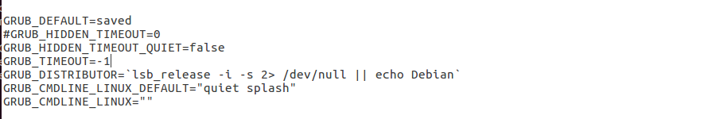

Para activas o desactivar una función basta con comentarla con un #.

La primera opción establece que sistema arranca de forma predeterminada si no se elige ninguna opción y al poner saved se establece que arranca el sistema en el que entramos la última vez.

La tercera opción es el tiempo de espera de grub sin mostrarse por pantalla.

La siguiente opción establece si se muestra la cuenta atrás.

La quinta opción solo funciona si la segunda esta comentada y establece los segundos que grub espera antes de entrar en el sistema establecido por la primera opción. Si se pone como valor -1 el tiempo es infinito.

La sexta opción muestra el nombre de la distribución.

Esta línea se incluirá después del texto de grub.

Una vez hemos realizado los cambios oportunos tenemos que realizar un comando por consola para actualizar grub2 “update-grub2”

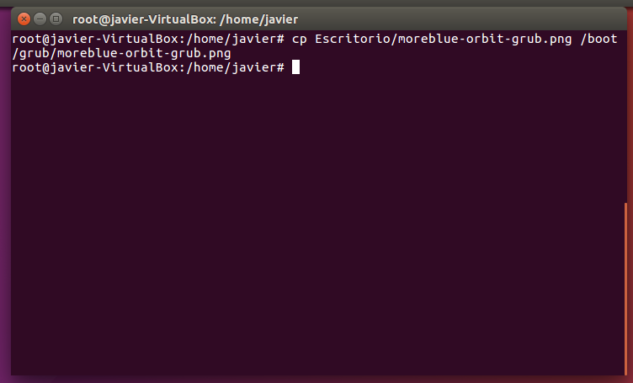

**Cambiar la imagen de fondo**

Para cambiar la imagen de fondo de grub tenemos que ponerla en la carpeta “/boot/grub/nombre_imagen” para que grub la detecte y la establezca como fondo, grub solo acepta imágenes con formato .png o .tga por lo que en caso de tener una imagen con otro formato hay que convertirlas por ejemplo con un conversor online. Una vez tenemos la imagen en la carpeta correspondiente con el formato adecuado realizamos un “update-grub2” y se hacen efectivos los cambios con nuestra imagen de fondo.



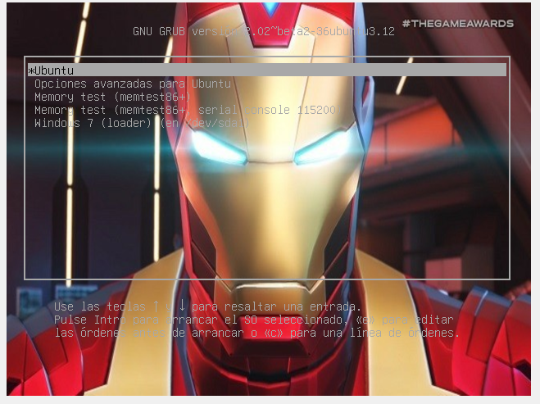

**Modificar el color del texto**

Para cambiar el color del texto y de fondo no puede existir previamente una imagen de fondo ya que reconoce la imagen y no el color de las letras, una vez no tenemos imagen tenemos que editar el archivo “/etc/grub.d/05_debian_theme”.

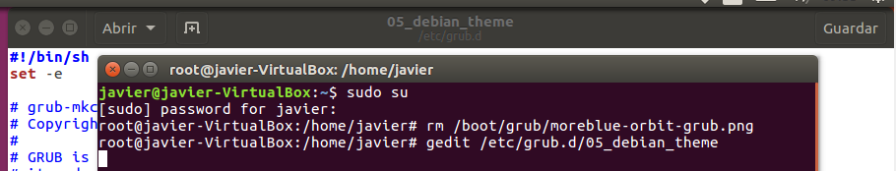

Para cambiar el color tenemos que irnos a las líneas 34 y 35 que se encuentra dentro de un case y en concreto dentro del primer y en estas líneas cambiamos los colores por los deseados al final de cada “echo” separados por una “/”

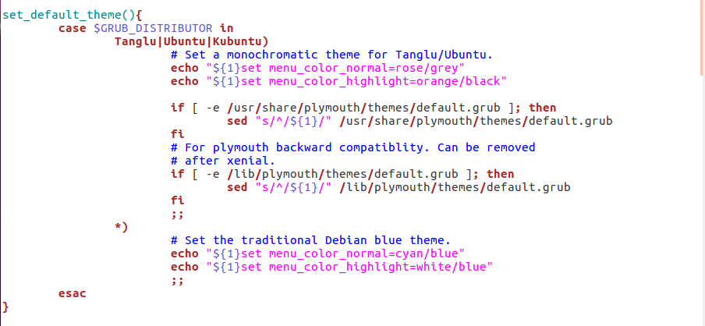

Al acabar esta modificación realizamos una actualización con “update-grub2” y reiniciamos.

NOTA: no todos los colores valen como en el ejemplo anterior, grub no lee el color roja y naranja por lo que al reiniciar grub aparece la siguiente pantalla.

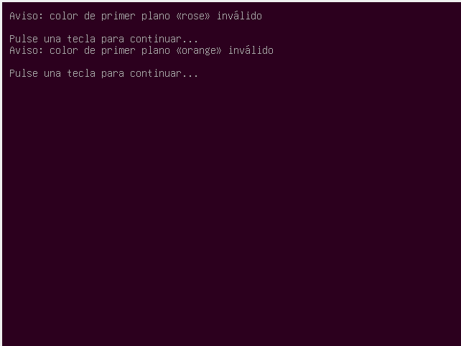

Esto quiere decir que debemos volver a editar el archivo de configuración anterior y poner unos colores validos estos son:

Rojo verde azul amarillo

Cian magenta blanco negro

Al cambiar el archivo por una opción valida y actualizar grub hemos conseguido cambiar los colores de grub.

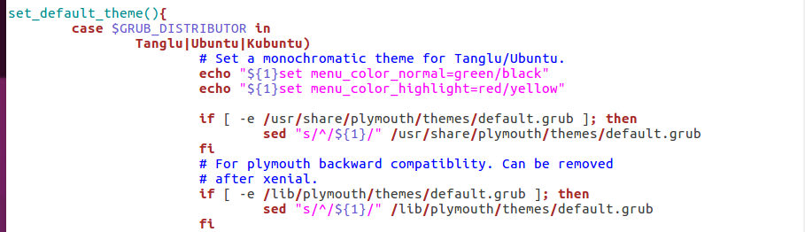

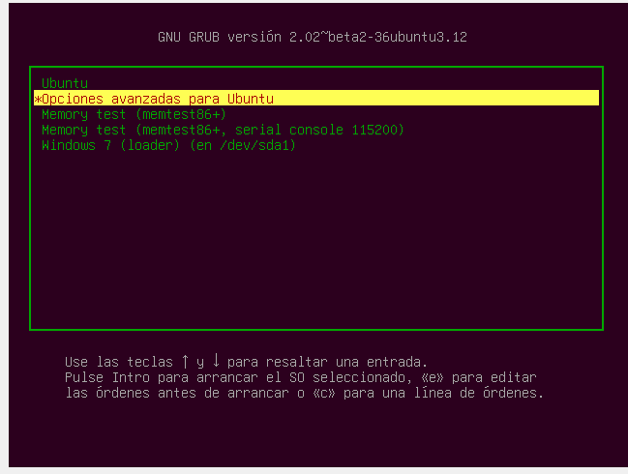

**Proteger grub con contraseña**

Para poner grub con contraseña es decir que el sistema nos pida una contraseña al entrar en un sistema operativo tenemos que editar el documento “/etc/grub.d”/00_header” y tenemos que añadir las siguientes líneas.

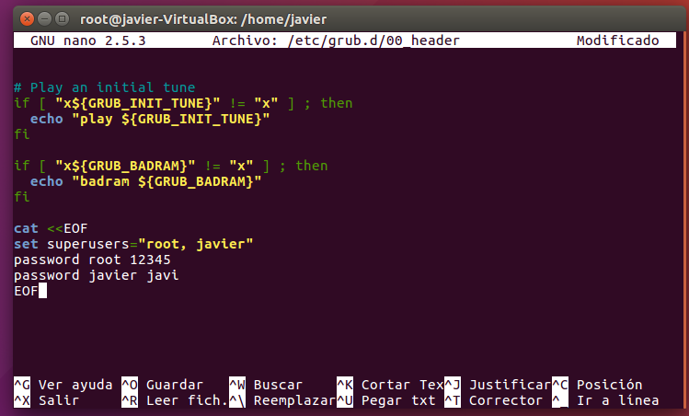

En superusers introducimos los usuarios que queremos que tengan contraseña y en password las contraseñas asociadas a cada usuario.

Para cifrar estas contraseñas debemos ejecutar el comando “grub-mkpasswd-pbkdf2” y nos pedirá dos veces una contraseña al introducirla nos devolverá una cadena alfanumérica que copiaremos en el archivo anterior remplazando las contraseñas anteriores.

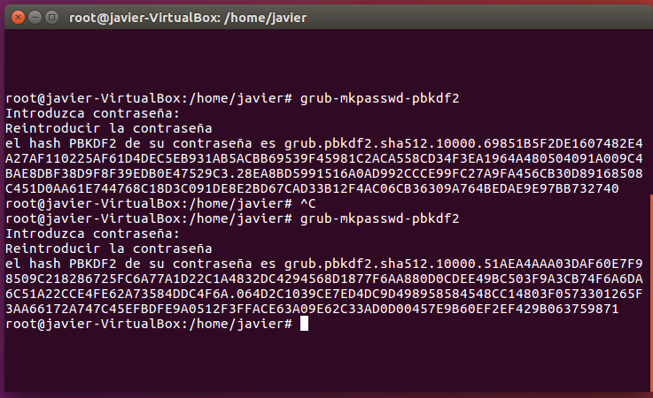

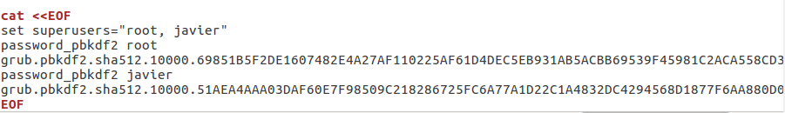

Al acabar realizaremos una actualización de grub con “update-grub2”.

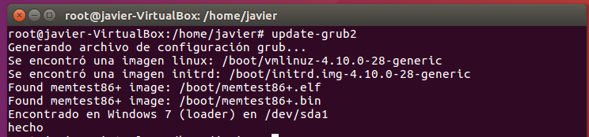

Y ahora al iniciar la maquina nos pide contraseña.

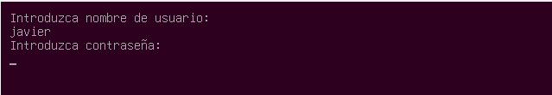

**Grub-customizer**

Para instalar grub-customizer primero tenemos que añadirlo a los repositorios ya que no es un repositorio oficial para ello ejecutaremos el siguiente comando.

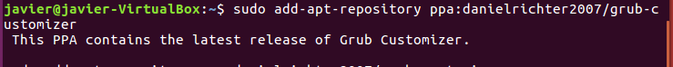

Actualizamos los repositorios con “apt update” e instalamos grub-customizer.



Al iniciar la aplicación nos encontramos con la siguiente ventana.

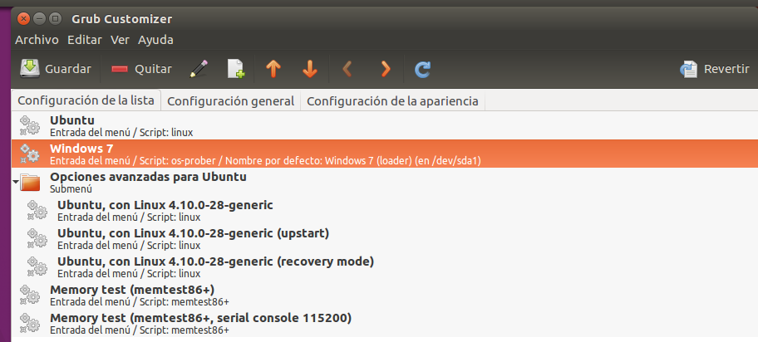

En la que podemos elegir y colocar las diferentes opciones que aparecerán en grub, en este caso he puesto Windows en el segundo puesto.

En la siguiente venta podemos establecer el arranque por defecto o el tempo de espera o también podemos dar a configuración avanzada y modificar las opciones del primer apartado.

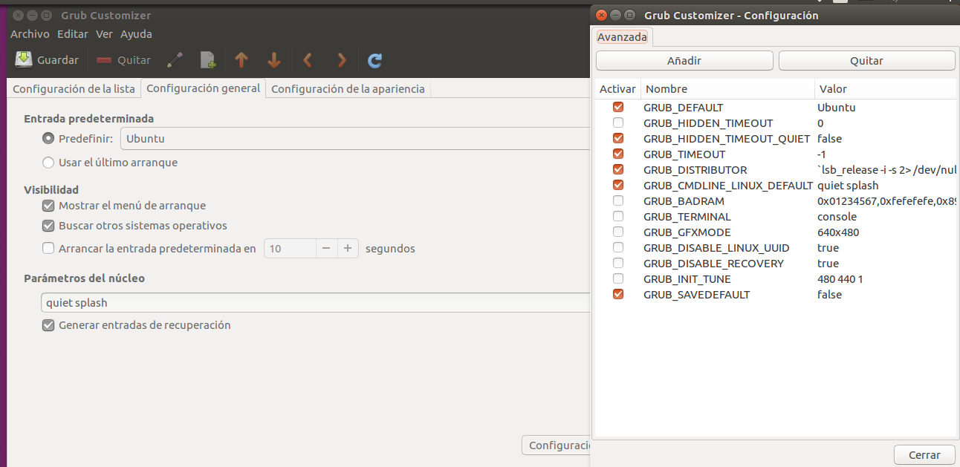

Por ultimo en la tercera pestaña podemos poner una imagen de fondo o cambiar los colores, tamaño y fuente de las letras, a diferencia del apartado 2 y 3 se puede poner a la vez la imagen de fondo y la modificación de las letras.

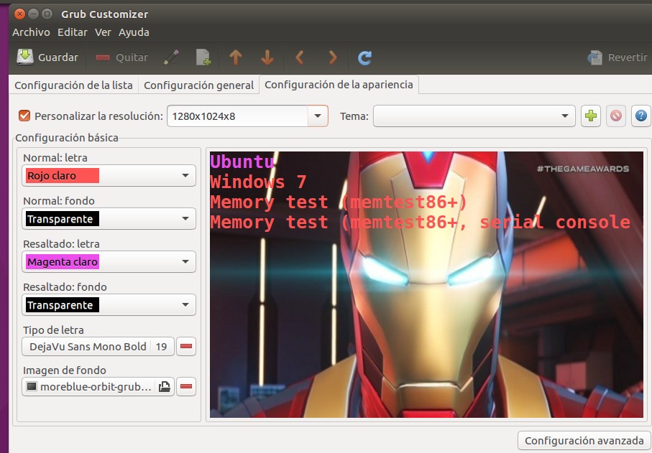

Para que los cambios sean efectivos debemos darle al botón de guardar en la parte superior izquierda y en archivos darle al botón de “instalar en MBR…”.

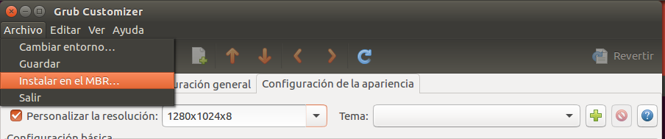

Una vez hecho esto lanzamos el comando “update-grub2” para actualizar grub y reiniciamos la máquina.

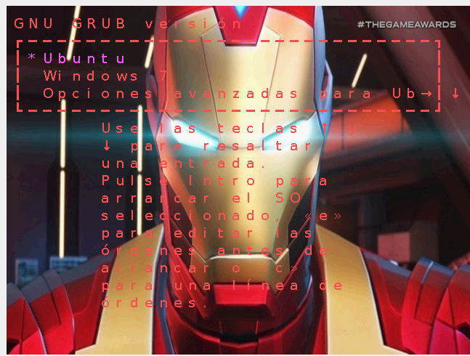

**Cambiar el tema de grub**

Para cambiar el tema de grub en primer lugar tenemos que crear la carpeta themes en “/boot/grub/themes” que es donde se van a alojar los archivos del tema.

Después tenemos que elegir uno y descargarlo por ejemplo de la pagina <https://www.gnome-look.org/p/1251298/>.

Una vez descargado debemos descomprimirlo y copiarlo en la carpeta que anteriormente hemos creado.

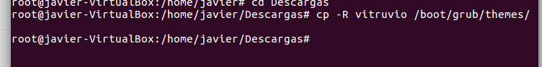

Posteriormente debemos editar el archivo “etc/default/grub” para poder linkear los archivos grub con los archivos descargados.

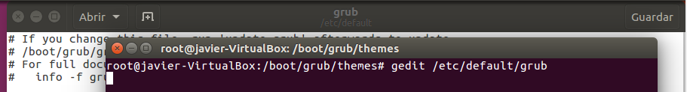

En este archivo debemos añadir la siguiente línea al final del archivo.

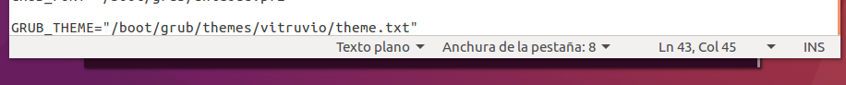

En esta línea declaramos la ruta en la que están los archivos del tema.

Por ultimo actualizamos grub con el comando “update-grub2”.

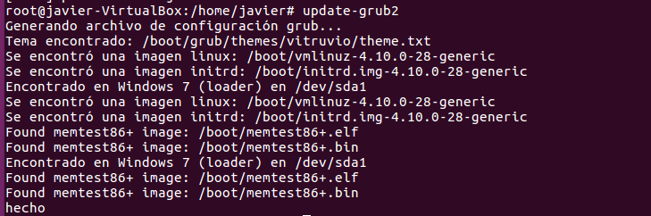

Al reiniciar el equipo nos parece el tema aplicado.

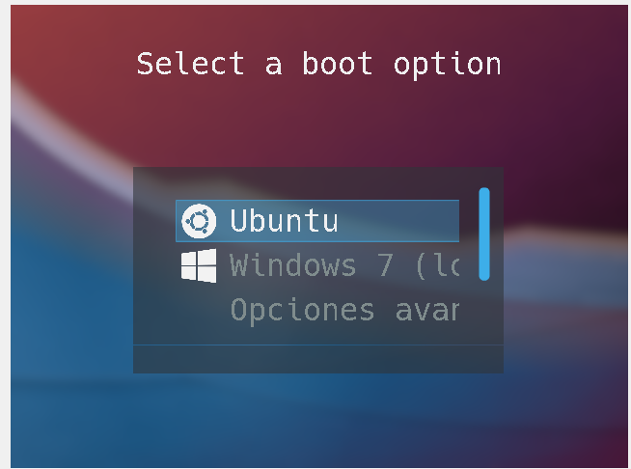

**Extra**

Al instalar el tema y reiniciar el equipo la maquina se ha roto ya que al arrancar la maquina no dejaba entrar en grub y entraba automáticamente en la consola de grub.

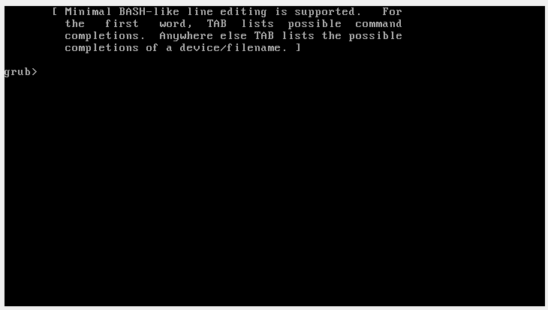

Al buscar información en internet he encontrado modos de restaurarlo sin necesidad de formatear o volver a instalar algunos de los sistemas operativos.

<https://web.mit.edu/rhel-doc/4/RH-DOCS/rhel-rg-es-4/s1-grub-commands.html>

<https://rootear.com/ubuntu-linux/como-restaurar-grub-sin-livecd>

El problema de estas soluciones es que no reconocía ninguno de los comandos que se requerían empezando por el listado “ls” para saber con que estaba trabajando por lo que esta solución no ha sido posible.

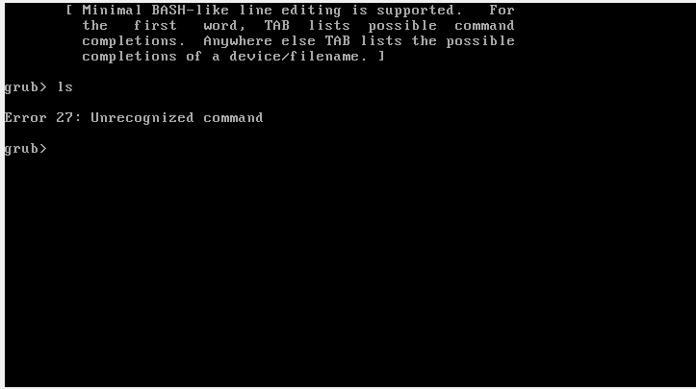

Posteriormente he intentado restaurar las ultimas modificaciones que he hecho en grub. Para ello e instalado una unidad óptica con Linux y poder así arrancarlo directamente sin necesidad de instalarlo, tras probar varios cambios he conseguido meterme en los archivos del Ubuntu original realizando la reparación de grub que hemos realizado en la practica anterior y con nautilus he conseguido borrar manualmente todos los cambios efectuados en los archivos de configuración de grub y al reiniciar volvía a parecer el mismo problema.

Por ultimo he realizado la reparación de la practica anterior y he vuelto a instalar Linux en su partición aun que implicase formatear la partición y sobrescribirla, al terminar la maquina ha vuelto a funcionar, pero sin cambios en el grub y con Linux vacío.